Report

Оглавление
Введение 1
Описание реализации алгоритма в MATLAB 1
Перенос алгоритма из MATLAB на Си. 7
Визуализация сравнения результатов работы алгоритма в Си и MATLAB 9

Введение
Основные задачи, которые решает алгоритм.
Цель обработки сигнала – выделить отклики исследуемой системы на фоне возбуждающего сигнала. Отношение амплитуд возбуждающего сигнала и отклика может быть до 10^6, возбуждающий сигнал применяется в узком диапазоне частот (алгоритм тестировался на диапазоне 300000 …300040 Гц), отклики регистрируются в этом же узком диапазоне частот, причём частота отклика может не совпадать с частотой возбуждающего сигнала.При этом время измерения должно быть как можно меньше.
За основу для алгоритма были взяты идеи из Malcolm David, Macleod
University of Strathclyde, Fast nearly ML estimation of the parameters of real or complex single tones or
resolved multiple tones
https://www.researchgate.net/publication/3316697_Fast_nearly_ML_estimation_of_the_parameters_of_real_or_complex_single_tones_or_resolved_multiple_tones

Описание реализации алгоритма в MATLAB
Given:
A signal consisting of two tones 300,000 Hz strong and weak with a difference of 1 Hz plus ADC noise
ADC sampling frequency Fd=2500000 Hz
ADC noise spectrum Noise<=-130db
Measurement time Tm = (0.6…1.0) second
Find :
Ton-2 frequency and determine the minimum amplitude that the algorithm still recognizes in noise.
Solution :
The amplitude Ton-1 was taken as 1v. The amplitude of Ton-2 was selected in the course of studying this problem. The noise amplitude was also experimentally determined to be 70μv. Noise with a given amplitude after conversion to the spectrum (0…1250000)Hz turned out to be at a level no higher than -130db. Noise with an amplitude of 70μv was taken for further calculations. A zero padding multiplier of 20 was also adopted. In the process of studying the detection conditions of Ton-2, it turned out that for reliable recognition of two frequencies with a difference Δf, time 1/ Δf is needed. Therefore, for a clear determination of Ton-2 with a difference of Δf=1Hz, a measurement time of 1s is needed. But the experiment was also carried out for a measurement time of less than 1s, while the result of calculating the frequency Ton-2 already gave a noticeable error. Spectra Ton-2 plus noise are given as calculation results. Signature under each spectrum : measurement time ; minimum possible recognition amplitude Ton-2 ; frequency calculation error Ton-2 .
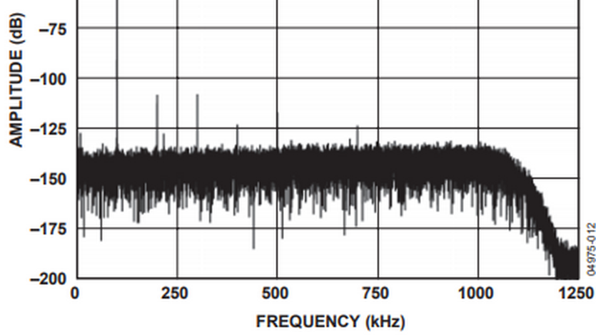
ADC Noise Spectrum
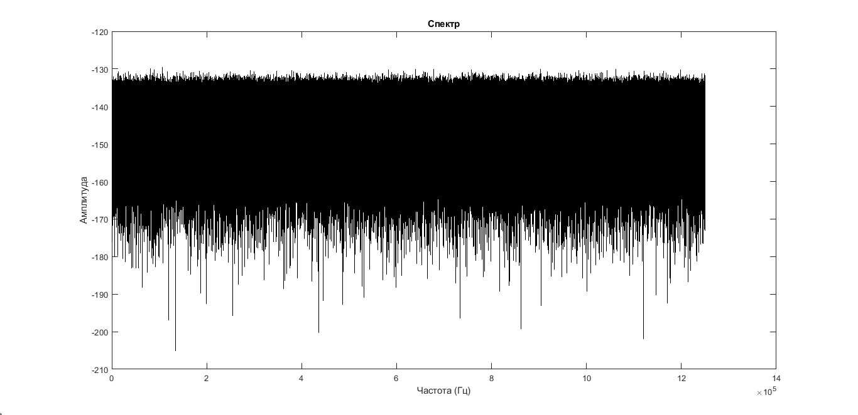 Spectrum of synthetic noise used in calculations

The following are the results of the study from best to worst, then the calculation algorithm:
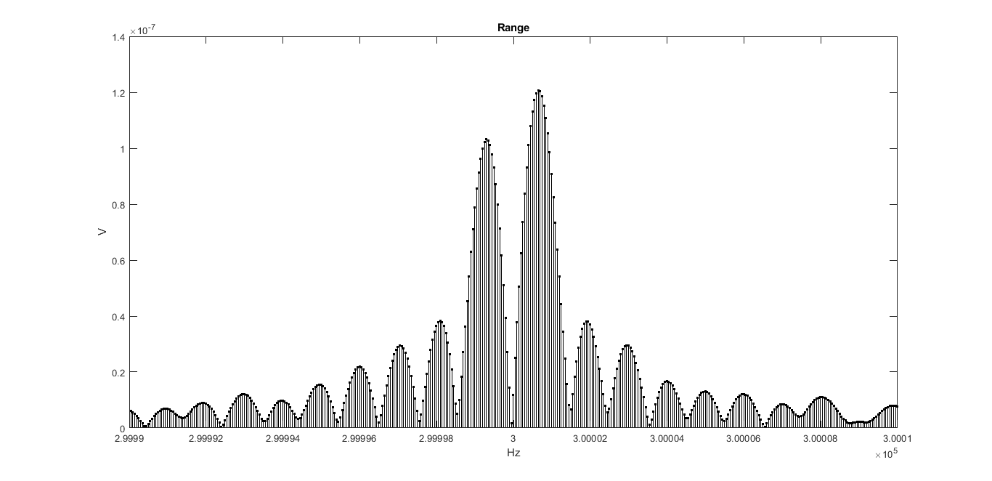
Tm=1s ; A2=0,4μv ; Δf=0,36Hz
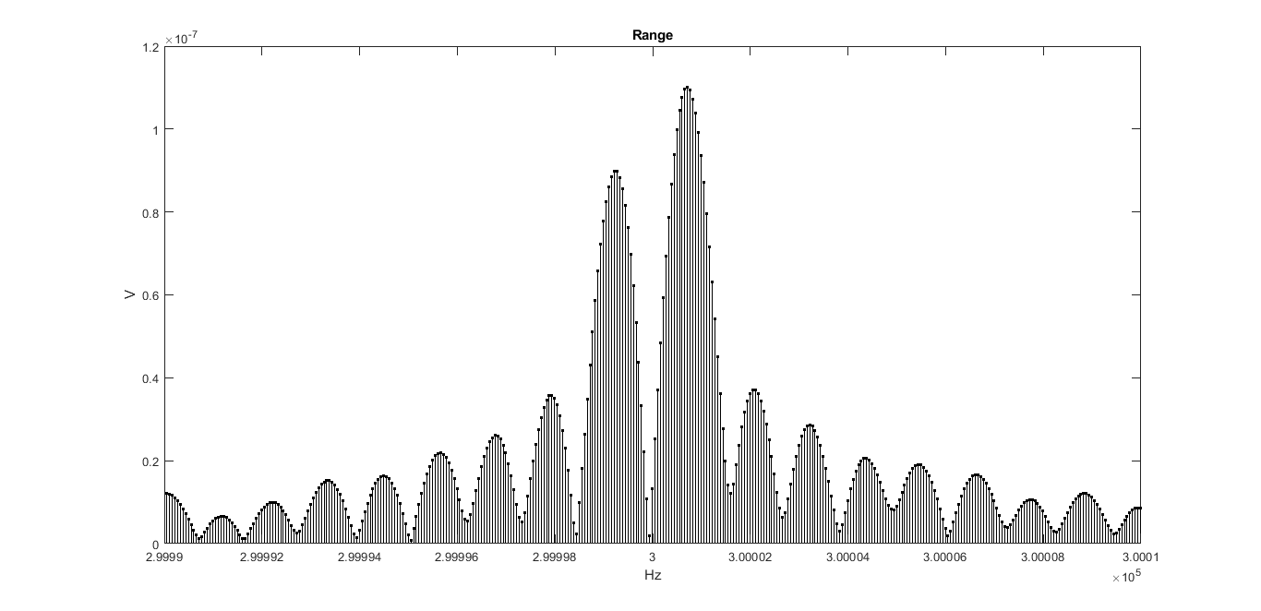
Tm=0,9s ; A2=0,4μv ; Δf=-0,28Hz
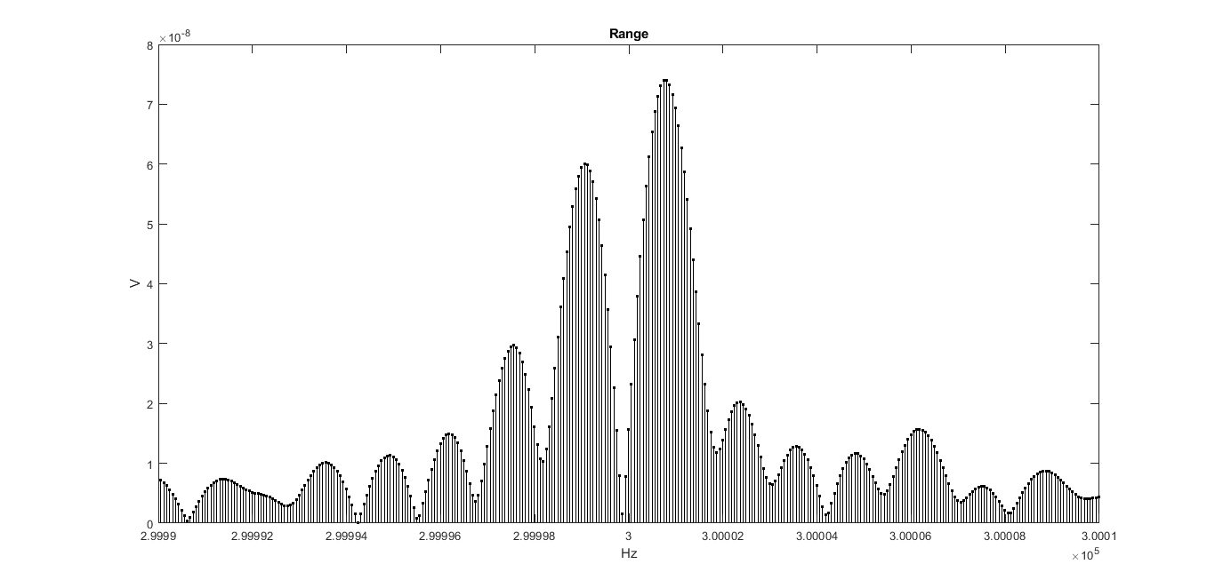
Tm=0,8s ; A2=0,5μv ; Δf=0,19Hz
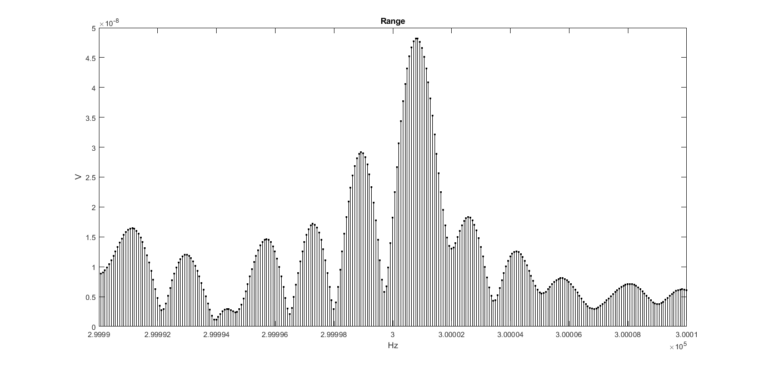
Tm=0,7s ; A2=0,6μv ; Δf=-0,22Hz
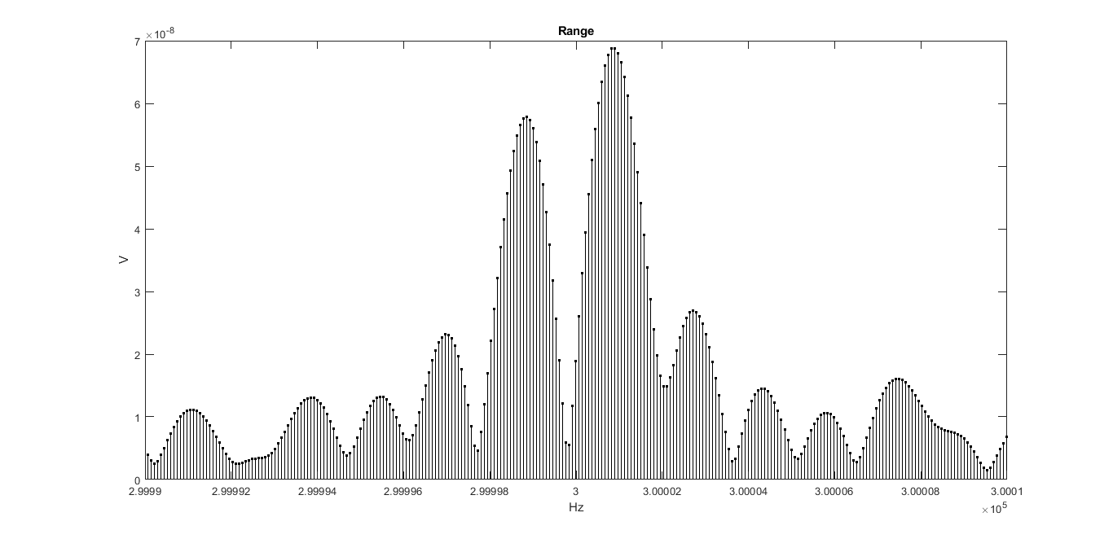
Tm=0,66s ; A2=0,7μv ; Δf=0,1Hz
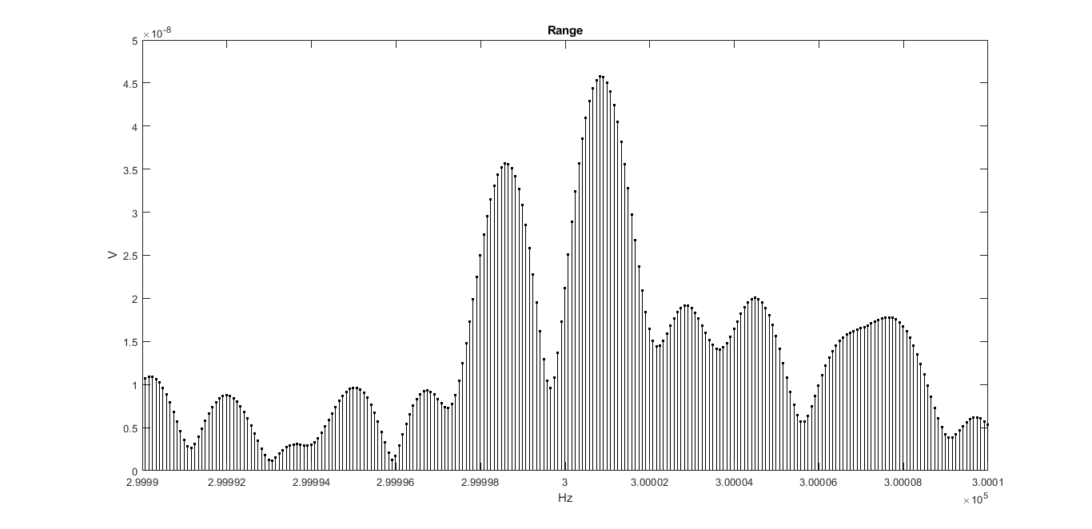Tm=0,6s ; A2=0,8μv ; Δf=0,56Hz

Calculation of frequency, amplitude and phase of Ton-1 and Ton-2
Measured signal , array Signal(i) ; i=(1…N) , transform using fft into an array of the spectrum FftS(j)
Then we look for the maximum in the spectrum
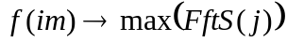 (1)
Where :
im is the index of the maximum amplitude in the spectral array FftS(j)

Frequency calculation Ton-1
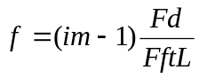 (2)
Where :
Fd - sampling frequency
FftL - number of samples fft
im-1 because j in arrays starts from 1 and not from 0

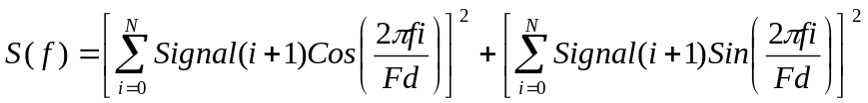 (3)
Where :
N is the number of signal counts during the specified measurement time
i is the number of the measured signal count
Signal(i+1) – readout signal level (i+1)
(i+1) hereinafter because i in arrays starts from 1 and not from 0 , like time
f is the frequency at which the maximum signal amplitude is observed
Fd - ADC sampling frequency

Next, we specify the frequency of the maximum level on the reading (im)
We are looking for the maximum of the function (3) on the interval :

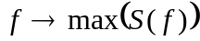 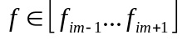 (4)

The frequency found by the maximization algorithm with a predetermined accuracy of 0.0001Hz is taken equal to the frequency Ton-1 . Next, we calculate the missing amplitude and phase Ton-1 using the least square error method of the difference vector .
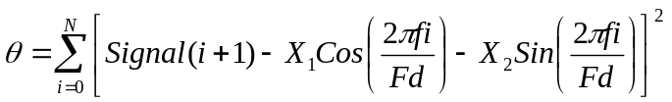 (5)
where : X1 and X2 are the coefficients of the vector containing the amplitude and phase of Ton-1

After opening the brackets and simplifying, we obtain a formula with two unknowns X1 and X2 , which we differentiate separately with respect to X1 and X2 . From here we get two formulas for equating to zero (search for an extremum), which in turn form a system of linear equations with two unknowns X1 and X2.

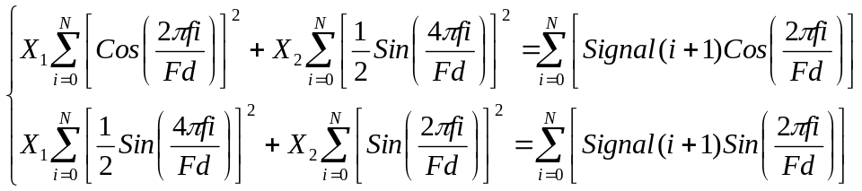 (6)

We solve the system of equations in a matrix way, from where the amplitude Ton-1 is determined minus the average spectral amplitude (noise):

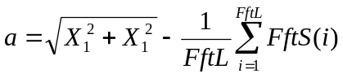 (7)

Phase Ton-1 is in the range of 0…360 degrees, so a special formula is applied:
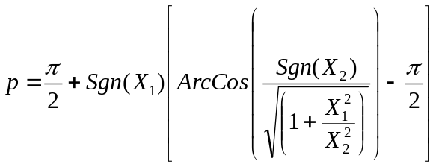 (8)
The subtraction function is now defined in two ways :

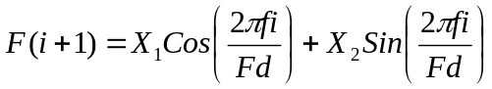 (9)

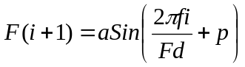 (10)

Formula (10) was chosen for the deduction, since it takes into account noise in its amplitude (see formula 7) . Next, we subtract the found function from the signal and get a new signal , in which there will no longer be a Ton-1 component:

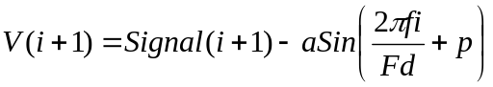 (11)

Now the signal V(i + 1) is converted using fft into a spectrum and using formulas (1) and (2) we find the frequency Ton-2
If you also need an amplitude with a phase of Ton-2, then we calculate them using the already given formulas (3 ... 8) , where instead of Signal (i + 1) we substitute V (i + 1)

Перенос алгоритма из MATLAB на Си.

На Си алгоритм реализован в приложении ConsoleApplication2.
Входными данными для приложения являются файлы в каталоге TXT.
- Signal.txt – файл входного сигнала за 0.66 с.
- REF_signalX.txt – сгенерированные в MATLAB файлы сигнала, получаемые после вычитания найденного тона, X – число вычтенных тонов.
- REF_FftSX.txt – сгенерированные в MATLAB файлы преобразования Фурье, получаемые после вычитания найденного тона, X – число вычтенных тонов.
- REF_FftS_IX.txt - сгенерированные в MATLAB файлы частотного интервала 299990 .. 300050 Гц из преобразования Фурье, получаемые после вычитания найденного тона, X – число вычтенных тонов. Файлы REF_FftS_IX.txt более удобно использовать для анализа работы алгоритма и создания графиков, так как содержат только интересующий нас диапазон частот.
Выходными данными алгоритма являются
- signalX.txt – сгенерированные в приложении ConsoleApplication2 файлы сигнала, получаемые после вычитания найденного тона, X – число вычтенных тонов.
- FftSX.txt – в приложении ConsoleApplication2 файлы преобразования Фурье, получаемые после вычитания найденного тона, X – число вычтенных тонов.
- FftS_IX.txt - в приложении ConsoleApplication2 файлы частотного интервала 299990 .. 300050 Гц из преобразования Фурье, получаемые после вычитания найденного тона, X – число вычтенных тонов.
Приложение ConsoleApplication2 сравнивает данные, сгенерированные MATLAB и самим приложением, и выводит сообщение о результатах сравнения.

Ниже приводится скриншот работы приложения и текстовая расшифровка всех сообшений.
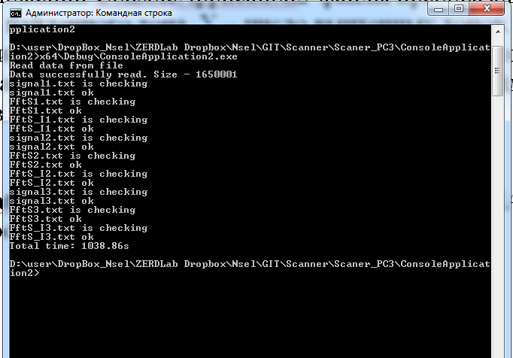
Текстовая расшифровка всех сообщений скпиншота:
Microsoft Windows [Version 6.1.7601]
(c) Корпорация Майкрософт (Microsoft Corp.), 2009. Все права защищены.

C:\Users\RD>d:

D:\>cd D:\user\DropBox_Nsel\ZERDLab Dropbox\Nsel\GIT\Scanner\Scaner_PC3\ConsoleA
pplication2

D:\user\DropBox_Nsel\ZERDLab Dropbox\Nsel\GIT\Scanner\Scaner_PC3\ConsoleApplicat
ion2>x64\Debug\ConsoleApplication2.exe
Read data from file
Data successfully read. Size - 1650001
signal1.txt is checking
signal1.txt ok
FftS1.txt is checking
FftS1.txt ok
FftS_I1.txt is checking
FftS_I1.txt ok
signal2.txt is checking
signal2.txt ok
FftS2.txt is checking
FftS2.txt ok
FftS_I2.txt is checking
FftS_I2.txt ok
signal3.txt is checking
signal3.txt ok
FftS3.txt is checking
FftS3.txt ok
FftS_I3.txt is checking
FftS_I3.txt ok
Total time: 1038.86s

D:\user\DropBox_Nsel\ZERDLab Dropbox\Nsel\GIT\Scanner\Scaner_PC3\ConsoleApplicat
ion2>

Запуск программы ConsoleApplication2.exe надо производить из каталога \ConsoleApplication2 командой x64\Debug\ConsoleApplication2.exe

Визуализация сравнения результатов работы алгоритма в Си и MATLAB
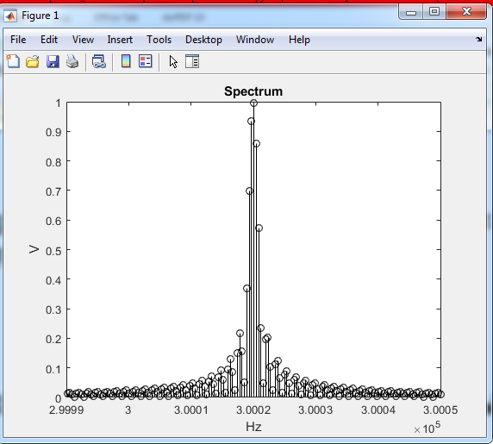

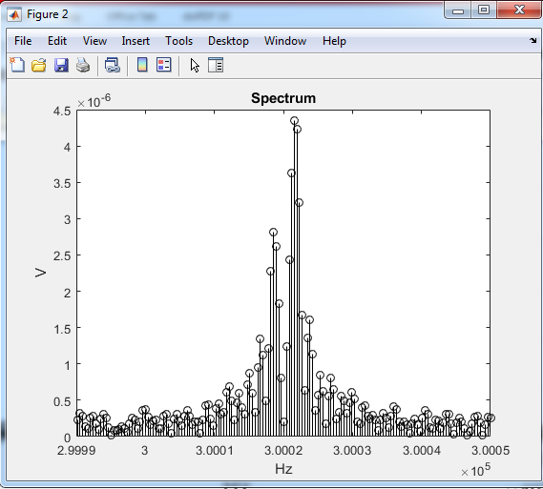

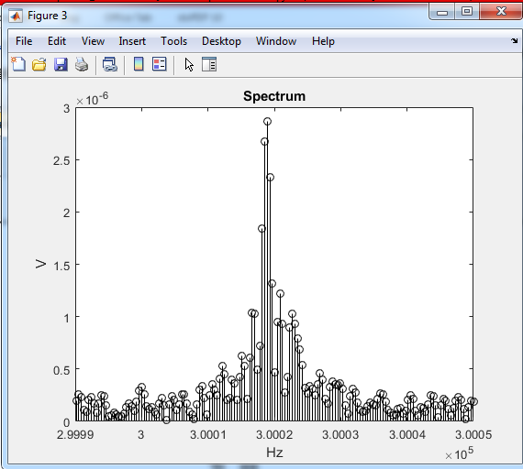
Результаты работы ConsoleApplication2.exe, графики построены в excel с использованием файлов FftS_IX.txt

